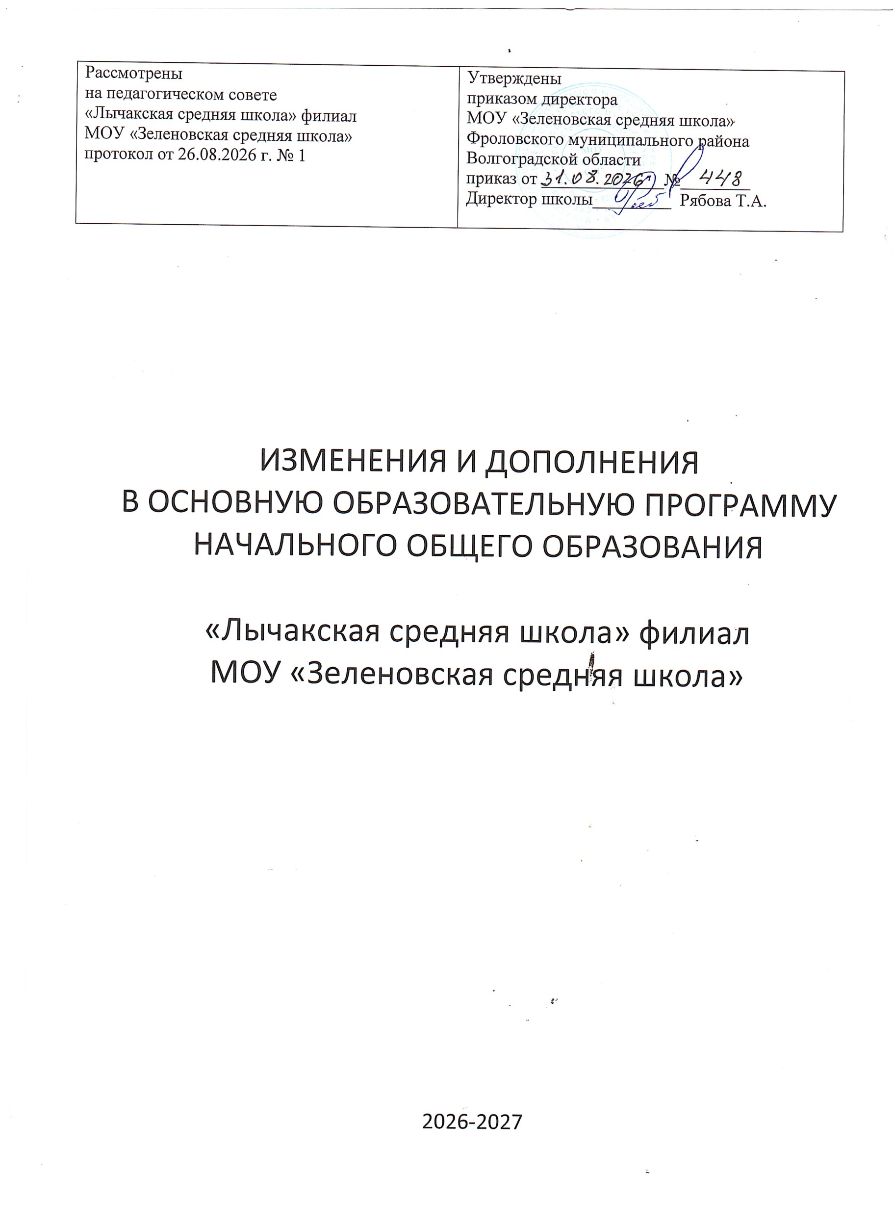

Изменения в ООП НОО с 01.09.2026 года

РазделООПНОО | ДействияпоизменениюсодержанияООПНОО
1.Общиеположения | Дополнить:изменения в ООПвнесенывсоответствиис Приказами Минпросвещения РФ № 467 от 18.06.2025, №729от 8 октября2025года,№808от10ноября2025года«Овнесении измененийвнекоторыеприказыМинистерствапросвещения Российской Федерации, касающиеся федеральных образовательных программ начального общего образования, основного общего образования и среднего общего образования».
1.Целевойраздел | Измененийнет
1.1.Пояснительнаязаписка | Добавитьтруд(технологию)впереченьпредметов,покоторым  предусматриваетсянепосредственноеприменениефедеральных рабочих программ.
17.4.3.Принципыиподходы к формированию ООП | Дополнить: Для удовлетворения образовательных потребностейи интересов обучающихся могут разрабатываться ИУП для трехгодичного срока обучения в соответствии с локальными нормативными актами школы, при этом общий объем учебной нагрузки (не менее 2966 часов и не более 3305 часов) равномерно распределяется на три года.  Объем максимально допустимой нагрузки в течение недели в соответствии с вариантом №1федерального учебного плана, по которому работает Школа, составляет: в 1 классе - 21 час (в сентябре и октябре по 16 часов),во 2 классе - 23 часа;в 3 классе – 23часа,в4классе-23часа.Объеммаксимальнодопустимой  нагрузки в течение года составляет: в 1 классе - 653 часа, во 2, 3,4 классах по- 782 часа.
18.Планируемыерезультаты освоения ООП НОО.  18.1.4. | Новаяредакция:ПредметныерезультатыосвоенияООПНООс учетом специфики содержания учебных предметов ориентированы наприменение знаний, умений и навыков обучающимися в учебных ситуациях и реальных жизненных  условиях,атакженауспешноеобучение
19.Системаоценки  19.7. Внутренняяоценка | Исключитьупоминанияпредметныхобластей:  - «предметнаяобласть»изтекста;  - Графу«Предметная область»из всехвариантов учебныхпланов. Внутренняя оценкавключает: стартовуюдиагностику;текущуюи тематическую оценки; итоговую оценку; промежуточную аттестацию; психолого-педагогическое наблюдение; внутренний мониторинг образовательных достижений обучающихся.  Дополнить следующим содержанием: «Длительность контрольной работы, являющейся формой письменной проверки результатов обучения с целью оценки уровня достижения предметных и (или) метапредметных результатов, составляетодин урок (не более чем 45 минут), контрольные работы проводятся,начинаясо2класса.Приэтомобъемучебного  времени,затрачиваемогонапроведениеоценочныхпроцедур,не

19.29. | должен превышать 10% от всего объема учебного времени, отводимого на изучение данного учебного предмета в данном классе в текущем учебном году.  В федеральных и региональных процедурах оценки качества образования используется перечень (кодификатор) распределенных по классам проверяемых требований к результатам освоения ООП НОО и проверяемых элементов содержания по учебным предметам: русский язык, литературное чтение, английский язык, математика, окружающий мир с 1 по 4 класс.  В рамках тематического контроля проводятся контрольныеработы по проверяемым темам содержания.  Дополнить: Оценка достижения метапредметных результатов, котораяпроводится учителями в ходе текущей и промежуточной оценки по предмету или администрацией образовательной организации в ходе внутришкольного мониторинга,в которойотслеживается способностьобучающихся решать учебные задачи, требующие владения всеми группами УУД, реализуемыми в предметномпреподавании,осуществляется использованием аналогичных внешним процедурам оценки кодификаторов к проверяемым результатам.  Втекущей оценкеиспользуются различныеформыиметоды проверки с учетом особенностей учебного предмета, в том числе практические работы по формированию навыков учебной деятельности,универсальныхучебныхдействий,функциональной грамотности учащихся. Длительность практической работы, являющейся формой организации учебного процесса, направленной на выработку у обучающихся практическихумений, включая лабораторные, интерактивные и иные работы, и  не являющейся формой контроля, составляет один урок (не более чем 45 минут) (Приказ №704)
Содержательныйраздел(внестиизмененияврабочиепрограммыпоучебнымпредметам)
Рабочаяпрограммапо учебному предмету  «Русскийязык» | - В вариантах № 1-4 на учебный предмет «Русский язык» выделено по 5 часов в неделю.  - По учебникам «Азбука» (авторы В.Г. Горецкий и др), «Русский язык, 1-4 классы (авторы В.П. Канакина, В.Г. Горецкий – разработано поурочное планирование.  - Данопоурочноепланированиепоучебномупредмету  «Литературное чтение» для1-4 классов (авторы Л.Ф. Климанова, В.Г. Горецкий, М.В. Голованова и др.)  - Представлен и второй вариант поурочного планирования и по русскому языку и литературному чтению, если учителя работают по другим УМС.  - Проверяемые требования к результатам освоения ООП НОО по предметам «Русский язык» и «Литературное чтение», ПЭС остаются едиными.  Вариант 1. Данопоурочное планирование: Азбука" (авторы В.Г. Горецкий и другие), "Русский язык. 1 - 4 класс. (авторы В.П. Канакина, В.Г. Горецкий);  Вариант 2. (другие авторы учебников) самостоятельное конструирование поурочного планирования.
Рабочаяпрограммапо | Дополнить:Освоениепрограммыполитературномучтениюв1

Учебномупредмету  «Литературноечтение» | классеначинаетсявводныминтегрированнымучебнымкурсом  «Обучение грамоте» объемом до 180 часов: русского языка – 100 часов и 80 часов – литературного чтения. На литературное чтение в 1 классе отвести не менее 10 учебных недель, 40 часов, для изучения литературного чтения во2-4 классах по 136 часов,четыре часа еженедельно в каждом классе.  Вариант1. Данопоурочноепланирование"Литературноечтение.  1 - 4 класс (авторы Л.Ф. Климанова., В.Г. Горецкий, М.В. Голованова и другие)  Выделены:Проверяемыетребованиякрезультатамосвоения программы + Проверяемые элементы содержания  - Вариант 2 (другие авторы учебников) Для самостоятельного конструирования поурочного планирования (Приказ №704»);  По учебному предмету «Литературное чтение» внесены изменения в проверяемые требования к результатам освоения, выделены проверяемые элементы содержания.  Например:  - В 1 классе добавлены для изучения литературные понятия, которыми должен овладеть обучающийсяи использовать их в беседе: писатель, произведение, жанры (стихотворение, рассказ), жанры фольклора (потешки, пословицы, загадка), фольклорная и литературная сказки, идея, литературный герой;  - Уточненынекоторыеформулировки:«Отношениечеловекак  животным», вместо «Дружба людей и животных» во втором классе и … (Приказ№729)
«Окружающиймир» | Измененийидополненийнет.
Рабочиепрограммыпо учебным предметам:  -«Основы религиозных культурисветскойэтики»  -«Изобразительноеискусство»  - «Музыка»  - «Физическаякультура»  - «Труд» | Измененийидополненийнет.
Организационныйраздел
22.Учебныйплан |  | Прииспользованиивариантафедеральногоучебногоплана1и2 изменяется нагрузка для 1 класса в сентябре и октябре до 16 часов в неделю.  «Количество учебных занятий за 4 года не может составлять менее 2966 ч и более 3305 ч в соответствии с требованиями к организации образовательного процесса к учебной нагрузке при 5-дневной (или 6-дневной) учебной неделе.  Дополнить: для успешной адаптации первоклассников к обучению (ПисьмоМинпросвещения России от 1 июля 2025 г.  №03-1326) возможно сокращение общего количеств часов в 1 классе для изучения учебных предметов в следующих объемах:  - Русскийязык–до6%  - Литературноечтение–до3%  - Математика – до6%

- Окружающиймир,музыка,ИЗО,труд–до12%
- Содержаниеучебныхпредметовнесокращается
- Не рекомендуется сокращать количество уроков по учебному предмету «Физическая культура», так как двигательная активностьявляетсяестественнойпотребностью детеймладшего
школьноговозраста.
22.27 | Дополнить: Домашнее задание на следующий урок рекомендуется задавать на текущем уроке, при наличии электронного журнала дублировать в нем задание не позднее времени окончания учебного дня. Для выполнения задания, требующего длительной подготовки (например, подготовка доклада, реферата, оформление презентации, заучивание стихотворений), предоставлять достаточное количествовремени. Использование электронных средств обучения в ходе реализации образовательной деятельности, включая выполнение домашних заданий, внеурочную деятельность, проводится в соответствии с Санитарно-эпидемиологическими требованиями и Гигиеническими нормативами.  - Исключена позиция о суммарном объеме домашнего задания по всем предметам для 1 класса продолжительностью выполнения 1 час.  - С 01.09.2026 года первоклассники снова не будут иметь домашнего задания. (Приказ №729)
Планвнеурочнойдеятельности 22.29. | Внеурочная деятельность в соответствии с требованиями ФГОС НОО направлена на достижение планируемых результатов освоения программы начального общего образования с учетом выбора участниками образовательных отношений форм внеурочной деятельности из перечня, предлагаемого образовательной организацией.  Дополнить: Формы реализации внеурочной деятельности образовательная организация определяет самостоятельно, но срединихисключаютсятакиеформыкак«факультатив»,  «учебныйкурс».  Содержание данных занятий формируется с учетом пожеланий обучающихся и их родителей (законных представителей) иосуществляется посредством различныхформ организации, отличных от урочной системы обучения, таких как экскурсии,хоровыестудии,секции,круглыестолы,  конференции,олимпиады,конкурсы,соревнования,спортивные клубы, общественно полезные практики и другое.
Календарныйучебныйграфик 23.7. | Календарныйучебныйграфиксоответствуетвсемизменениям.  Дополнить: Суммарная минимальная продолжительность каникул составляет не менее 133 дней при 19 неделях, 126 дней при 18 неделях.  При возникновении отдельных чрезвычайных ситуаций возможновведениедополнительныхканикулвтечение учебного года с сентября по май со сдвигом учебного процесса на летние месяцы.  Учебныйгодзаканчиваетсянеранее26мая.
ОстальныеразделыООПНООостаютсябезизменений.

